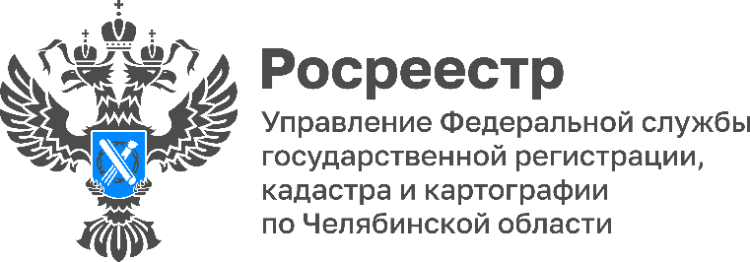
08.09.2026

Росреестр разработал новый механизм оформления общего имущества СНТ

Управление Росреестра по Челябинской области разъясняет, что относится к общему имуществу, что может в скором времени измениться для собственников участков в СНТ и какие преимущества даст новый механизм, предлагаемый регистрирующим органом.

На рассмотрении в Правительстве РФ находится законопроект, разработанный Росреестром, который призван упростить процедуру оформления прав на общее имущество СНТ. Документ предлагает существенно изменить действующий порядок, сократив временные и финансовые затраты садоводов.

Изменения предлагается внести в Закон № 217-ФЗ «О ведении гражданами садоводства и огородничества для собственных нужд и о внесении изменений в отдельные законодательные акты Российской Федерации». Основная новация заключается в том, что право собственности садоводов на общее имущество СНТ будет возникать в силу закона с момента постановки такого имущества на кадастровый учет в Росреестре.

Ранее процедурой оформления общего имущества в СНТ занимались садоводы, теперь эти обязанности перейдут к органам местного самоуправления и кадастровым инженерам. Новый механизм позволит облегчить процедуру передачи общего имущества в пользование иным лицам или организациям. Это особенно актуально при проведении социальной газификации СНТ. Когда права на общее имущество оформлены надлежащим образом, существенно упрощается взаимодействие с ресурсоснабжающими организациями, поскольку четко определены правообладатели инженерных коммуникаций и земель, по которым они проходят.

Челябинский Росреестр подготовил инфокарточки об оформлении общего имущества СНТ. Сохраняйте карточки с полезной информацией и делитесь с друзьями!

#РосреестрЧелябинск #РосреестрРазъясняет #ОбщееИмуществоСНТ

Материал подготовлен пресс-службой
Росреестра и Роскадастра по Челябинской области
Об Управлении Росреестра по Челябинской области
Управление Росреестра по Челябинской области - это территориальный орган федерального органа исполнительной власти, который осуществляет функции по государственной регистрации прав на недвижимое имущество и сделок с ним, по проведению государственного кадастрового учёта недвижимого имущества, землеустройства, государственного мониторинга земель, а также функции по государственной кадастровой оценке, федеральному государственному надзору в области геодезии и картографии, государственному земельному надзору, надзору за деятельностью саморегулируемых организаций оценщиков, контролю деятельности саморегулируемых организаций арбитражных управляющих.
Предоставление сведений из Единого государственного реестра недвижимости осуществляет филиал ППК "Роскадастр" по Челябинской области.

Контакты для СМИ
Пресс-служба Управления Росреестра по Челябинской области
Шишкина Лариса Владимировна
8-908-706-24-05,
Волосникова Елизавета Александровна
8(351) 237-27-10
